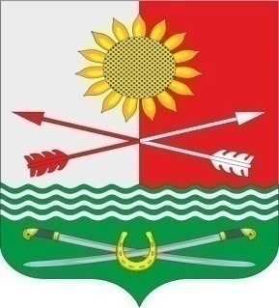

РОСТОВСКАЯ ОБЛАСТЬ
РОДИОНОВО-НЕСВЕТАЙСКИЙ РАЙОН
МУНИЦИПАЛЬНОЕ ОБРАЗОВАНИЕ «БАРИЛО-КРЕПИНСКОЕ СЕЛЬСКОЕ ПОСЕЛЕНИЕ»
СОБРАНИЕ ДЕПУТАТОВ БАРИЛО-КРЕПИНСКОГО СЕЛЬСКОГО ПОСЕЛЕНИЯ ПЯТОГО СОЗЫВА

РЕШЕНИЕ № 5

Об избрании депутатов Собрания депутатов
Барило-Крепинского сельского поселения
Принято  Собранием депутатов | 05 октября 2021года
В соответствии с Федеральным законом от 6 октября 2003 года № 131-ФЗ «Об общих принципах организации местного самоуправления в Российской Федерации», Областным законом от 21.11.2014 № 255-ЗС «О представительных органах и главах муниципальных районов и главах поселений в Ростовской области», Уставом муниципального образования «Барило-Крепинское сельское поселение», Собрание депутатов Барило-Крепинского сельского поселения
РЕШИЛО:
- Избрать депутатами Собрания депутатов Родионово-Несветайского района,
депутата Собрания депутатов Барило-Крепинского сельского поселения по четырехмандатному избирательному округу №3 Карпушина Алексея Викторовича;
депутата Собрания депутатов Барило-Крепинского сельского поселения по четырехмандатному избирательному округу №1 Федченко Павла Юрьевича ;
- Направить настоящее решение в Собрание депутатов Родионово-Несветайского района
- Настоящее решение вступает в силу со дня его принятия

Председатель Собрания депутатов  -глава Барило-Крепинского сельского поселения | С.В.Мырза

сл. Барило-Крепинская

05 октября 2021 года

№ 5

